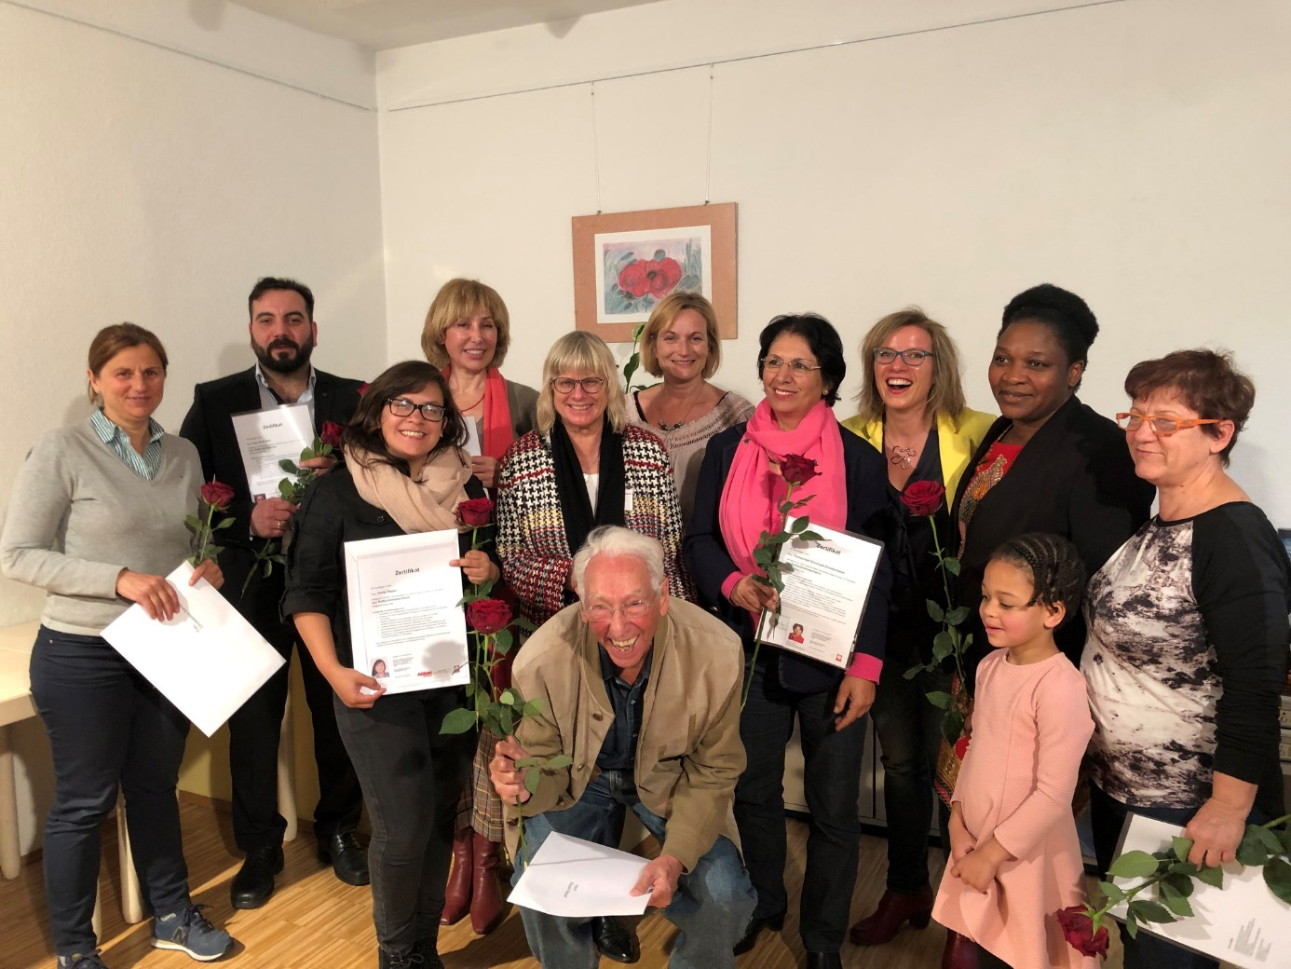

Wir haben acht neue KulturdolmetscherInnen im Landkreis München
In der Planegger Würmtalinsel nahmen am 15.05.19 acht frisch qualifizierte KulturdolmetscherInnen ihr Zertifikat in Empfang. Mit diesem vierten beendeten Kurs steigt die Zahl der ehrenamtlich tätigen KulturdolmetscherInnen auf 40. Die Sprachvielfalt erhöht sich auf fast 30 Sprachen.
Interessierte Menschen mit Migrationshintergrund können sich noch bis nächste Woche, 23.05.19 für die wenigen Restplätze des 5. Qualifizierungskurs in Unterschleissheim anmelden. Weitere Auskünfte sind erhältlich unter: kulturdolmetscher-lkm@caritasmuenchen.de

